Verhalten im Brandfall
Ruhe bewahren
1 | Brand melden  sofern nicht automatisch ausgelöst |  |  | Anrufen: 112 Feuerwehr  Wer meldet?  Was ist passiert?  Wo ist es passiert?  Wie viele sind verletzt?  Warten auf Rückfragen!
1 |  |  | 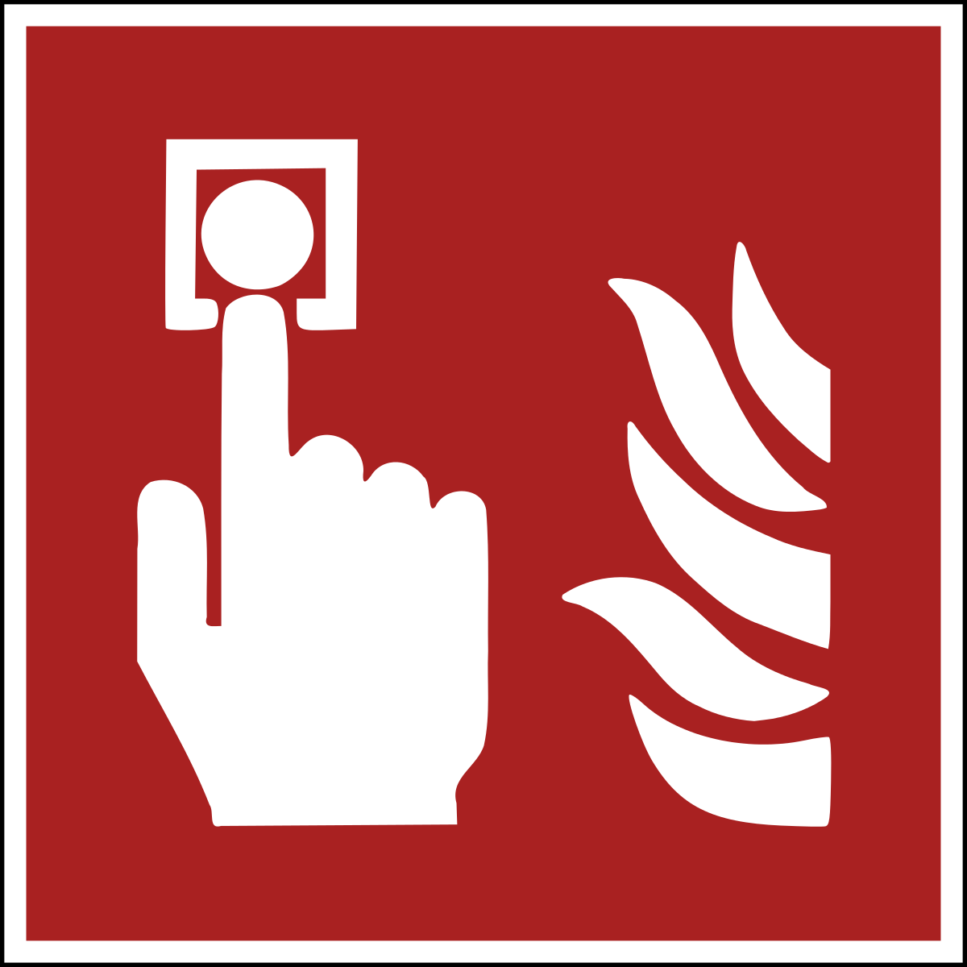 | Feuermelder betätigen
2 | In Sicherheit bringen |  |  | Gefährdete Personen mitnehmen  Türen und Fenster schließen  Gekennzeichneten  Fluchtwegen folgen  Anweisungen befolgen  Aufzüge nicht benutzen diese werden abgeschaltet
Sammelplatz: …………………………………………….
3 | Löschversuch unternehmen |  | 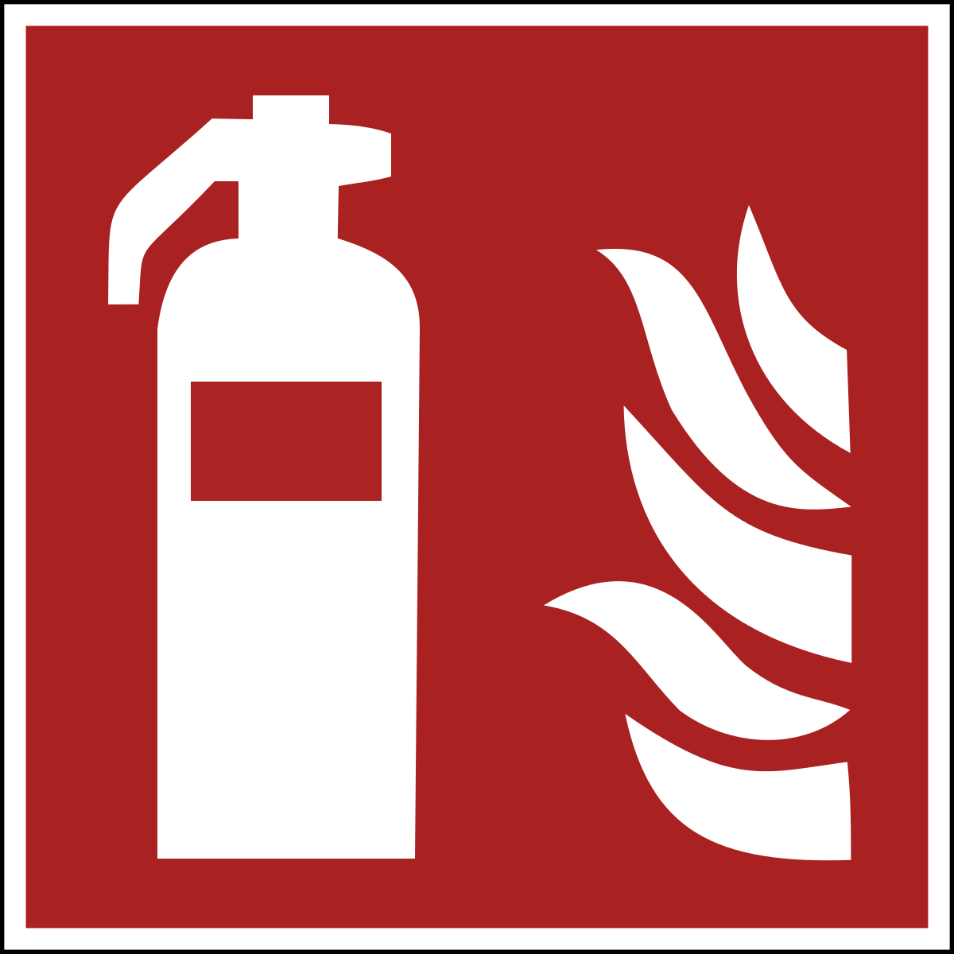   | Feuerlöscher bzw.  Wandhydrant benutzen

